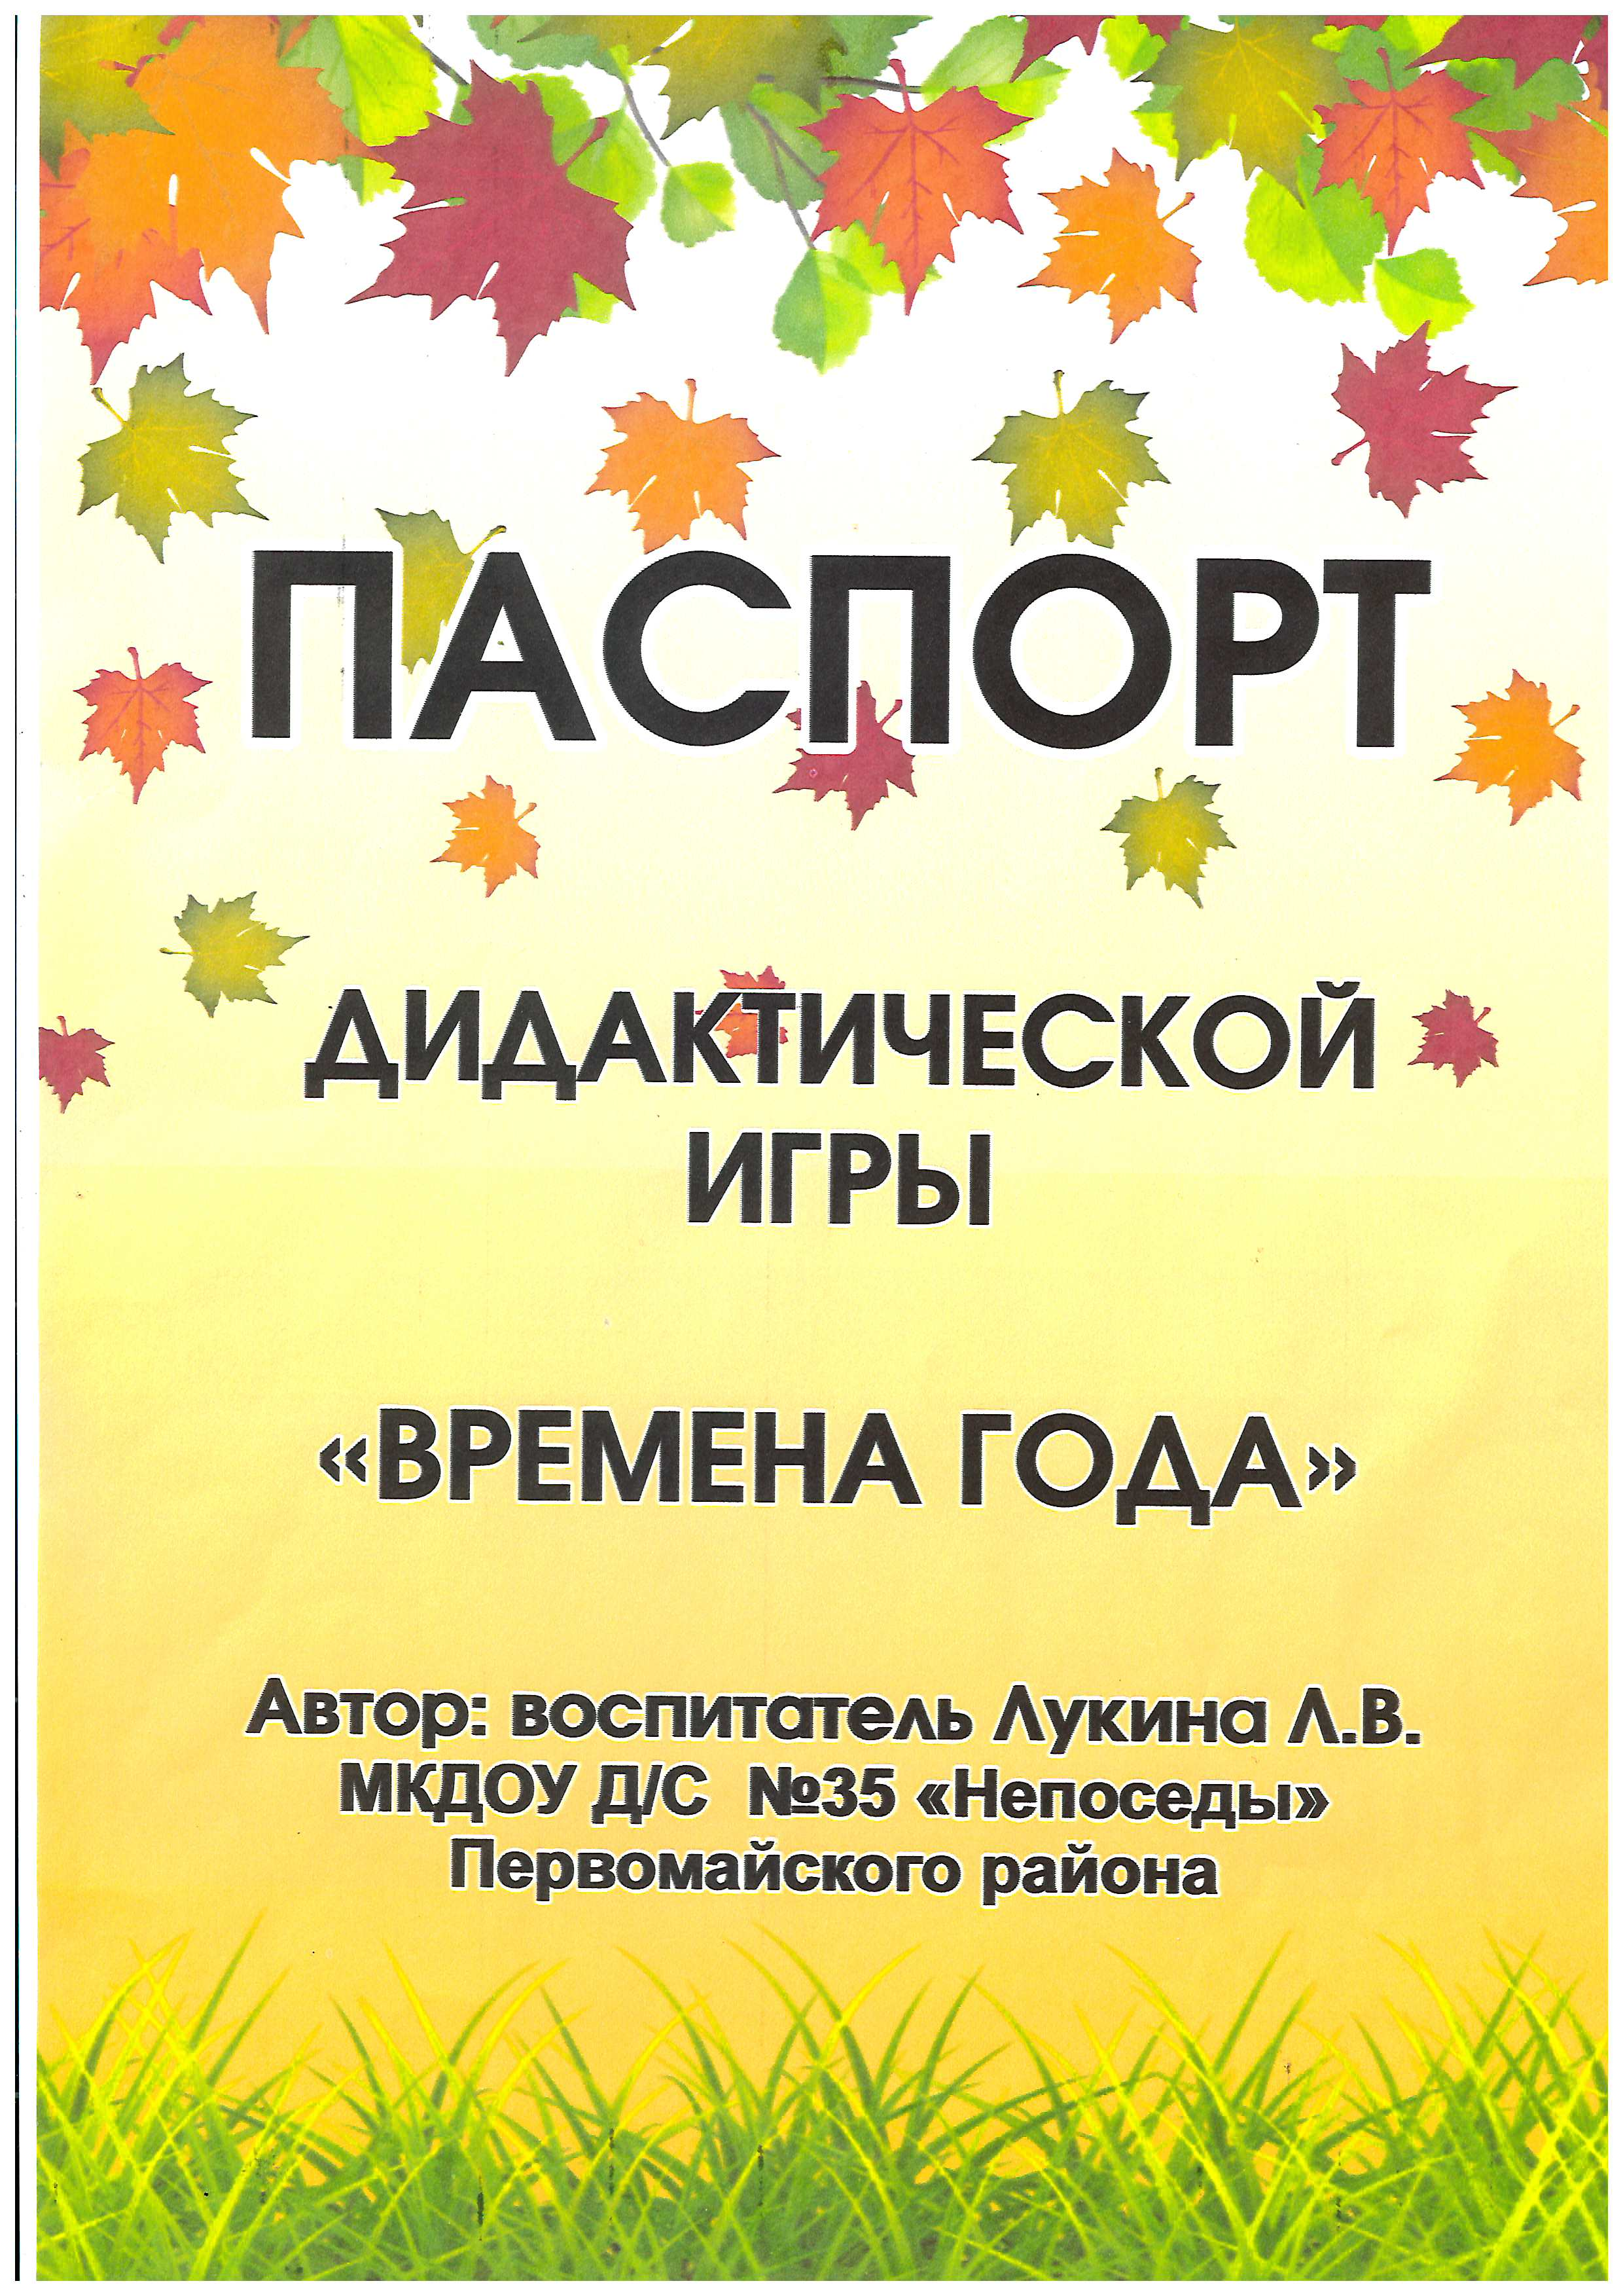
1. Образовательная область:
Речевое развитие.
Совместная образовательная деятельность.
Ознакомление с окружающим миром.
2. Возрастная категория: дети 4-7 лет.
3. Актуальность:
Многие дети моей средней группы не могут назвать правильно
временна года.
Поэтому донное дидактическая игра направлено на то, чтобы познакомить детей с временами года.
О взаимосвязи сезонов с объектами живой природы и человека.
О признаках весны, лето, осени, зимы.
4. Цель:
Расширить представление детей о времени года о сезонных изменениях, происходящих в живой и не живой природе.
5.Задача:
Развивать связную речь, учить и объяснять в заимо связь предметов и явлений.
Развивать (мышление, память, внимание) воспитывать любовь к природе в разные времена года.

Уважаемые коллеги, сегодня я хочу представить вам дидактическую игру, которую можно использовать практически в любых видах детской деятельности. Данная игра прекрасно подходит для индивидуальной, подгруппой и фронтальной работы с дошкольниками.

Материал:
Я взяла 4 большие карты, изображающие времена года, и 20 разных карточек с предметами времен года и заминировала.
И вот моя дидактическая игра готова к игре.
Игре обязательно должна предшествовать беседа.

Например:
Зимний день короткий. Солнце стоит низко и греет слабо. Выпадает снег. Холодно. Люди носят зимнюю одежду. Зимой мы празднуем любой праздник-Новый год.
Весенний день становиться длиннее. Солнце греет лучше. Становиться теплее. Снег тает. Бегут ручейки. На деревьях появляются листья. Начинает расти трава. Расцветают цветы.
Прилетают перелетные птицы. Люди носят демисезонную одежду.
Весной празднуем всеми любимый праздник-8 марта.
Летом солнце стоит высоко, светит ярко, хорошо греет. Стоит жаркая погода.
Цветут цветы, и появляются цветы. Люди носят летнею одежду. Можно купаться и загорать.
Осенний день становится все короче. Солнце ниже. Становится прохладней.
Поспевает урожай овощей. С деревьев облетает листва.
Перелетные птицы улетают, а теплые края на юг.
Часто льет дождь. Люди одевают теплую одежду.
2.Ход игры:
Заключается в том, чтобы положить карточки с приметами времени года на соответствующей карты и объяснить свой выбор.
Правило игры:
Большие карты выдаются участникам игры. Маленькие карточки.
Раскладываются на столе. Дети по очереди берут по одной карточке и смотрят , подходит ли эта карточка для большой карты , если такая примета у данного времени года.
Если нет, маленькую карточку необходимо положить обратно на стол
Выигрывает тот, кто первый закроет карту.
Игру можно использовать как на занятиях, так и в свободной самостоятельной деятельности детей.
Для каждой возрастной группы имеется свой вариант обыгрывания.

